Система Запись на стрижку (srs)

- Глоссарий

Понятие | Значение | Дата | Источник
Система онлайн-записи | Программное обеспечение, позволяющее клиентам барбершопа записываться на услуги через интернет. При записи можно выбрать тип услуги: парикмахерские или косметологические, а также саму услугу, мастера и время из свободных интервалов. | BSA 00 | Общепринятое командой понятие
Клиент | Посетитель сайта, который записывается на услуги барбершопа, как зарегистрированный, так и незарегистрированный. | BSA 00 | Общепринятое командой понятие
Услуга | Конкретное предложение, доступное клиентам, включая парикмахерские и косметологические услуги. Список услуг, выполняемых каждым мастером, задается менеджером вручную. | BSA 00 | Общепринятое командой понятие
Мастер | Специалист, предоставляющий услуги клиентам в барбершопе. Любой мастер имеет возможность посмотреть расписание и запись на свои услуги, отзывы клиентов. | BSA 00 | Общепринятое командой понятие
Расписание | График работы мастеров, включающий доступные временные интервалы для записи на услуги. Расписание каждого мастера задается менеджером вручную. | BSA 00 | Общепринятое командой понятие
Напоминание | Автоматическое сообщение, отправляемое клиенту через выбранный канал связи для уведомления о предстоящем визите. | BSA 00 | Общепринятое командой понятие
Канал связи | Способы, через которые клиент может получать уведомления (Telegram, WhatsApp, VK, СМС). | BSA 00 | Общепринятое командой понятие
Отзыв | Оценка услуги, оставленная клиентом после ее получения, а также предложения по улучшению работы. Все отзывы доступны для просмотра менеджеру, а также конкретному мастеру, чья услуга была получена. | BSA 00 | Общепринятое командой понятие
Менеджер | Сотрудник, который отвечает за создание и обновление расписания мастеров и предоставляемых ими услуг, контролируя его актуальность и внося необходимые изменения. Менеджер поддерживает связь с клиентами, в ручном режиме фиксирует выполнение услуг, а также осуществляет начисление и прием оплаты, передавая данные об оплате в бухгалтерию. Кроме того, менеджер может получать отчеты о выполненных услугах и анализировать отзывы клиентов. Менеджеров может быть больше одного. | BSA 00 | Общепринятое командой понятие
Отчет | Документ, содержащий информацию о выполненных услугах и отзывах клиентов, доступный менеджеру. Доступен для просмотра менеджеру. | BSA 00 | Общепринятое командой понятие
Санэпиднадзор | Государственный орган, контролирующий соблюдение санитарных норм и правил в учреждениях, включая барбершопы. | BSA 01 | Обобщенное понятие
Санитарная обработка | Мероприятия, направленные на дезинфекцию, дезинсекцию и дератизацию, а также на поддержание чистоты и порядка в помещениях, чтобы обеспечить санитарно-эпидемиологические нормы Санэпиднадзора. | BSA 01 | Обобщенное понятие
Учет санитарной обработки помещения | Это система регистрации и контроля проведения санитарной обработки | BSA 01 | Обобщенное понятие

- Луковичная диаграмма
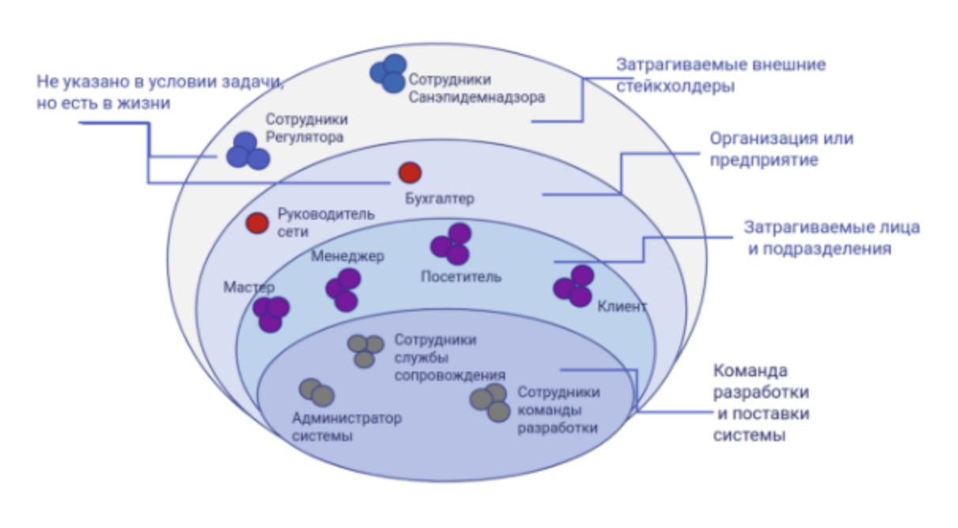

- Контекстная диаграмма
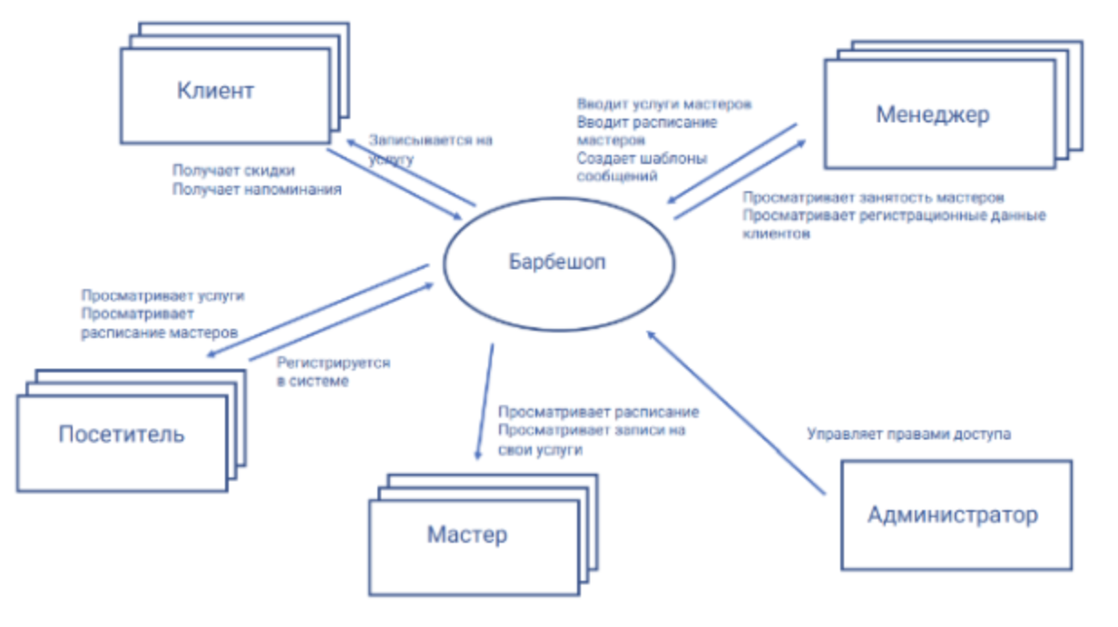

- Проблемы, для решения которых создается система
- Запись клиентов ведется вручную (по телефону или при личном визите) — высок риск ошибок, накладок и потери клиентов из-за неудобства процесса.
- Отсутствие онлайн-записи ограничивает приток новых клиентов, особенно среди молодой аудитории, привыкшей к цифровым сервисам.
- Нет автоматического напоминания о записи — клиенты забывают о визитах, что приводит к простоям мастеров и потере выручки.
- Ручное управление расписанием мастеров занимает много времени, возможны ошибки при назначении услуг и времени.
- Отсутствие единой системы учета услуг и платежей — данные передаются в бухгалтерию вручную, что приводит к задержкам и ошибкам.
- Нет автоматизированной обратной связи — сложно собирать отзывы и анализировать качество услуг для улучшения сервиса.
- Клиенты не могут изменить или отменить запись онлайн — приходится звонить или приходить лично, что снижает лояльность.
- Мастера не всегда вовремя видят изменения в расписании

- Бизнес-требования (бизнес-цели)
- Расширить клиентскую базу за счет удобной онлайн-записи, доступной даже незарегистрированным пользователям.
- Снизить трудозатраты сотрудников за счет автоматизации записи, напоминаний и учета услуг.
- Уменьшить количество не пришедших на запись клиентов с помощью автоматических уведомлений.
- Повысить удовлетворенность клиентов за счет гибкого выбора услуг, мастеров и времени, а также возможности отмены или изменения записи.
- Обеспечить прозрачность работы — клиенты видят свободные слоты, мастера и стоимость услуги до записи.
- Автоматизировать сбор отзывов для улучшения качества услуг и анализа предпочтений клиентов.
- Упростить финансовый учет — интеграция с платежными системами и автоматическая передача данных в бухгалтерию.
- Дать мастерам удобный инструмент для просмотра своего расписания и отзывов клиентов.
- Обеспечить менеджеров аналитикой — отчеты по загруженности, популярности услуг, доходам и отзывам.
- Повысить лояльность клиентов за счет персонализированных уведомлений и возможности выбора удобного канала связи (SMS, мессенджеры).

- Стейкхолдеры, их роли и функции

Заинтересованная сторона | Описание | Роль в системе
Руководитель сети | Принимает стратегические решения, оценивает эффективность системы. | Руководитель
Зарегистрированный посетитель | Клиент с личным кабинетом. | Клиент
Незарегистрированный посетитель | Клиент, записывающийся без аккаунта (разово). | Клиент
Мастер | Сотрудник, оказывающий услуги | Мастер
Менеджер | Сотрудник, управляющий записями, расписанием, платежами и коммуникацией с клиентами. | Менеджер
Администратор системы | Настраивает доступ, интеграции и решает технические проблемы. | Администратор
Санэпиднадзор | Контролирует соблюдение санитарных норм. | Контролирующий орган
Разработчики системы | Команда, разрабатывающая и поддерживающая ПО. | Разработчик
Бухгалтерия | Финансовый отдел, учитывающий доходы/расходы. | Бухгалтер

- Потоки данных, направляемые/получаемые внешними системами

Клиент → Система:
Записывается на услугу.
Система → Клиент:
Отправляет уведомления.
Система → Платежные системы:

Запрос на проведение платежа

Данные о сумме и назначении платежа

Платежные системы → Система:
Подтверждение оплаты (онлайн-платежи).
Система → Бухгалтерия:
Данные об оказанных услугах (мастер, сумма).
Бухгалтерия → Система:
Финансовые отчеты.

Санэпиднадзор → Система:
Требования к учету дезинфекции/стерилизации.

